调试记录：

GP-095_20181121_0912_V02：在程序中加入了红色圈住部分，为修改部分

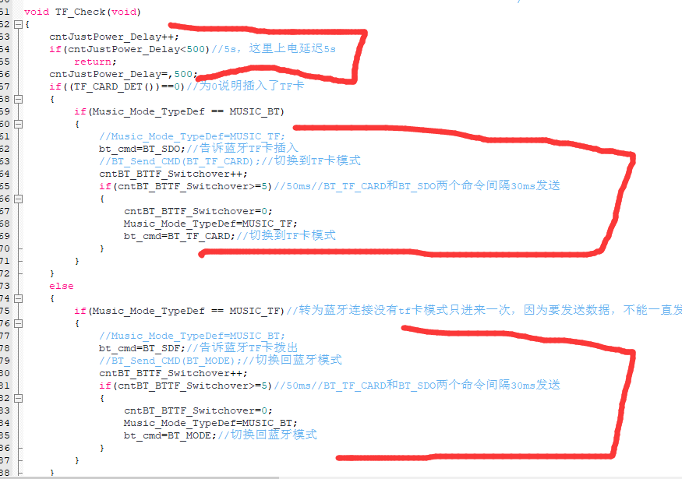

红色圈住部分为修改的。

GP-095_20181122_1217_V03：除了低电压检测睡眠，其他功能差不多了，我也忘了修改了啥

GP-095_20181122_1217_V04：

1、上电牙自动开启:已修复。

2、长按BT键没有配对功能：已修复，有配对，但是要先开蓝牙，即先短按一次BT键，打开蓝牙，然后再长按BT配对

3、蓝牙连接成功BT灯灭：配对成功之后蓝色的蓝牙指示灯会常亮

4、没有读卡功能：我跟着第三项操作，直接插入TF卡功能，转为红灯，播放语音“TF卡模式”，然后直接播放歌曲

5、同时按AL+VOL+键，夏令时很慢：按大概两秒就加了一个小时

6、长按AL+SNOOZE键，不能设置时间：我这边测试的是可以的

7、响闹时间设置好后，未确认时，字符不闪烁：已修复

8、响闹BB声音是长响：已更改

9、如在播放蓝牙，到达响闹时，蓝牙不停止：已修复

GP-095_20181124_1108_V06：

1、当设置为蓝牙响闹时，到达响闹时间没有打开蓝牙，也不转BB声：已修复

2、时间调整不能任意循环调整：已修复

3、当设置响闹时间，秒点不显示，返回走时时间秒点也不显示：已修复

版本说明：

GP-095_20181121_0912_V01.Hex：初始版本，让廖工真是TF卡播放问题

GP-095_20181121_0912_V02.Hex：修复了TF卡不能播放问题，其他bug未知

GP-095_20181122_1217_V03.Hex：除了低电压检测睡眠，其他功能差不多了

GP-095_20181124_1108_V06.Hex：修复闹钟工作模式为蓝牙时不相应，修改调整时间时不能任意调整，修复当设置响闹时间，秒点不显示，返回走时时间秒点也不显示。